**小学语文学科整本书阅读指导课程（二年级）**

**第十课《没头脑和不高兴》整本书阅读指导**

**之借助封面和目录了解故事内容**

**学习任务**

1.上学期在“快乐读书吧”中我们阅读了几本童话故事，还记得有哪几本吗？分别有《小鲤鱼跳龙门》、《孤独的小螃蟹》、《小狗的小房子》《一只想飞的猫》和《没头脑和不高兴》

2.我们认识了书的封面和目录，能从封面和目录中了解整本书的一些

信息。

3.请你再回顾一下阅读封面和目录的方法吧！

**知识要点**

通过阅读《没头脑和不高兴》的封面和目录，复习预测、提问等阅读策略，产生阅读兴趣。

**相关内容链接**

**今天我们来阅读《没头脑和不高兴》这本书**

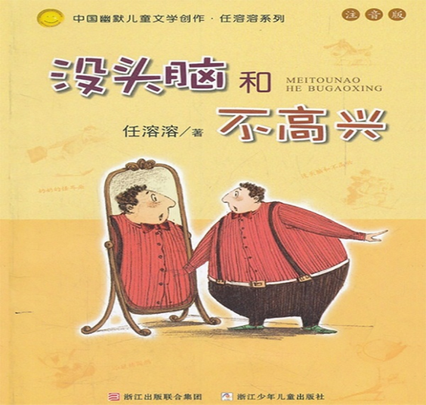

**阅读封面，激发兴趣：**

通过前边的学习，我们知道，读一本书，首先要先阅读他的封面，因为封面里藏着许多小秘密呢！那我们现在就来看这本书的封面吧！这本书的封面藏着哪些小秘密呢？通过读封面，你知道了什么？

**阅读书名，了解内容：**

有的同学一下子看到了书名。对！这本书名叫《没头脑和不高兴》，猜一猜为什么叫没头脑和不高兴呢？可能会发生哪些故事呢？请你结合题目想象一下。

有的同学可能说这是两个人的名字，一个叫没头脑，一个叫不高兴。

还有的同学会说：我猜是叫没头脑的人整天做一些没头脑的事情； “不高兴”就是整天不高兴，高兴的事也不高兴，不高兴的事更加不高兴！

是呀，那发生在这两个人身上的事情真的很令人期待呢！我们下节课，走进故事去验证吧！

**了解作者，激发兴趣**

还有的同学发现了，这本书的作者是任溶溶。同学们一定很好奇，猜测任溶溶是一位年龄不大的小姐姐吧？告诉你们吧，他其实是一位老爷爷，一位鼎鼎有名的大作家。他写的书很多很多，数都数不清。如果不看介绍，你一定猜不出任溶溶爷爷的年龄。任爷爷是1923年出生的，算算，已九十多高龄了。怎么样，没想到吧？

你想了解这位了不起的作家吗？你可以通过查找资料的方式了解，也可以读一读下面老师给你的链接。

【阅读链接】

任溶溶，原名任以奇，祖籍广东鹤山，1923年生于上海。知名儿童文学作家、翻译家。主要作品有《没头脑和不高兴》、《土土的故事》、《我是一个可大可小的人》等。主要译作有《安徒生童话全集》、《木偶奇遇记》、《长袜子皮皮》、《普希金童话诗》等，曾获国际安徒生翻译奖、亚洲儿童文学奖等。他创作的作品还选入了中小学课本，拍成了动画片。

**阅读图片，了解内容**

还有的同学关注了这本书封面上的插图，这本书的封面的插图特别有意思，我们可以猜猜它的意思。

封面的插图上是一位上身穿着红色上衣，下面穿着一条黑色背带裤子的特别胖的男人。他正在照镜子，从他嘴使劲张着，眼睛瞪得圆圆的，可以猜想可能发生了令他特别惊讶的（或者意想不到的）事情。

同学们这时候肯定就有疑问了“他遇到了什么事呀？”“他为什么这么胖呀”他照镜子时为什么惊讶的？他是不是一觉醒来跟以前不一样了？

你们提的这些问题都特别好，读书就要这样一边读，一边思考，提出问题到书中去找答案。

你们看，光看封面我们就知道了这么多的信息，还对这些信息进行了猜测，很多同学还留下了问题。其实这些都是我们阅读的好方法，它们能够让我们的阅读兴致大增，是不是特别想赶紧打开书读一读呀?

别着急，我们慢慢读，我们再来看看目录能告诉我们些什么呢？ 一本书的目录非常重要，可以说是我们阅读一本书的导航，我们看看这本书的“导航”吧！

**阅读目录，了解内容**

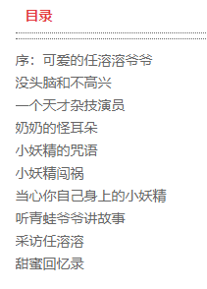

自己读一读目录，你知道了什么？有的同学说知道了这本书讲了很多小故事。是的，真是聪明的同学，这本书确实不止一个故事，但有多少故事呢……

目录中有10个内容，其中“序、采访任溶溶和甜蜜回忆录”都不是故事。

“序”里写的是任爷爷本人的性格特点和他的作品介绍

采访任溶溶是记者对任爷爷的一些采访记录；

而甜蜜回忆录是任爷爷回忆自己创作的历程。

那中间从“没头脑和不高兴”到《听青蛙爷爷讲故事》就是这本书的7个故事。那么针对这些故事有的同学会提出疑问：一个天才的杂技演员会表演哪些杂技？会有哪些奇遇呢？或者提出青蛙爷爷讲了什么故事呢？还有的同学进行猜测，比如会猜奶奶的耳朵可能形状特别奇怪，也可能听力特别奇怪……

你们看，这目录又让我们有了这么多的猜测和疑问。那就让我们带着这些猜测和疑问来阅读这本书吧！

同学们，阅读一本书我们从封面、目录开始，在阅读封面和目录的时候我们可以边观察边猜测，还可以提出一些问题，这样就激发了我们继续阅读的兴趣了。下节课我们再读的时候就会验证你猜的对不对了！